**Творческий отчет группы «Красная Шапочка»по проекту**



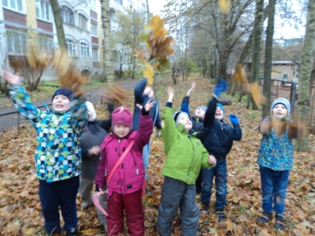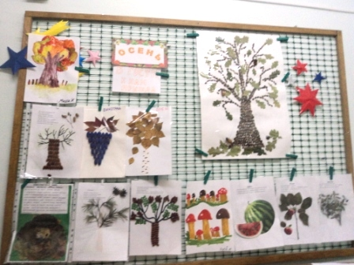

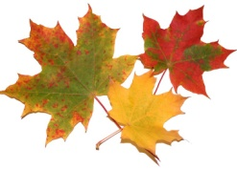http://inga-dymova.ru/attachments/Image/list-osenniy_1.png?template=generichttp://inga-dymova.ru/attachments/Image/list-osenniy_1.png?template=generichttp://inga-dymova.ru/attachments/Image/list-osenniy_1.png?template=generichttp://inga-dymova.ru/attachments/Image/list-osenniy_1.png?template=generichttp://inga-dymova.ru/attachments/Image/list-osenniy_1.png?template=generichttp://inga-dymova.ru/attachments/Image/list-osenniy_1.png?template=generic



**Во время реализации проекта дети бережнее стали относиться к природе, её явлениям.**

**Расширился кругозор и словарный запас детей.**

**Научились распознавать овощи, ягоды, фрукты, грибы съедобные, несъедобные, характеризовать их и описывать по мнемотаблицам.**

